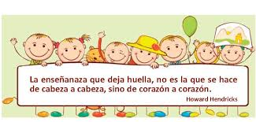

LA INFLUENCIA DE LAS EMOCIONES EN LA CONDUCTA DE LOS NIÑOS

Experimentar emociones, como el miedo, la alegría o la tristeza hace que nos comportemos de una determinada manera. Esta influencia de las emociones en la vida es aún mayor en los niños ya que no disponen de los mismos recursos para identificar, comprender y manejar sus estados emocionales.

La mayoría de las conductas no deseadas en los niños son la parte observable de alguna de las llamadas emociones negativas. Los seres humanos somos emocionales por naturaleza. Desde el nacimiento y de una manera casi imperceptible nuestras emociones nos acompañan, dirigiendo nuestro modo de actuar e incidiendo en nuestra forma de pensar.

La influencia de las emociones en la conducta de los niños es indiscutible, no se trata de reprimir las emociones, sino que es imprescindible apostar por una educación emocional que les dote de los recursos necesarios para identificar, comprender y transitar de manera saludable los estados emocionales.